整箱饮料高频补货：瓶箱换算、订单汇总、采购与重货配送｜云上订货系统
饮料配送企业常遇到一种看似简单、实际很容易亏损的订单：门店说“再送十箱”，商城按箱成交，仓库按瓶记库存，供应商只接受整箱采购，司机又要把沉重的货送到多个门店。销售额增长时，缺货、拆零、重复配送和退换货也可能同步增加。要判断这一单是否做得划算，不能只看卖了多少箱，而要沿着“客户原单—瓶数汇总—可用货源—整箱采购—逐单签收”核对数量，并把每条线路的装卸与配送成本算进去。
下面用同一款500毫升饮料说明。案例设定1箱12瓶，A门店订10箱，B门店订7箱加6瓶，C门店订5箱；三店合计22箱加6瓶，即270瓶。这是教学用的同一批订单，并非系统截图中已经发生的交易。实际商品的箱规、客户价格、库存和运输重量，应以企业商品资料、有效订单与实际验收为准。

先锁定商品、容量和箱规，避免把不同饮料汇成一个数
企业先确定用于库存核对的基本单位。案例中基本单位为“瓶”，辅助销售单位为“箱”，且同一款500毫升饮料1箱=12瓶。A门店原单的10箱换算为120瓶，B门店7箱加6瓶换算为90瓶，C门店5箱换算为60瓶，因此本期总需求是270瓶。这个270只用于库存与采购数量核对；客户订单仍保留10箱、7箱加6瓶、5箱的原始订货方式，出库和对账时才能看出每家门店到底承诺了什么。
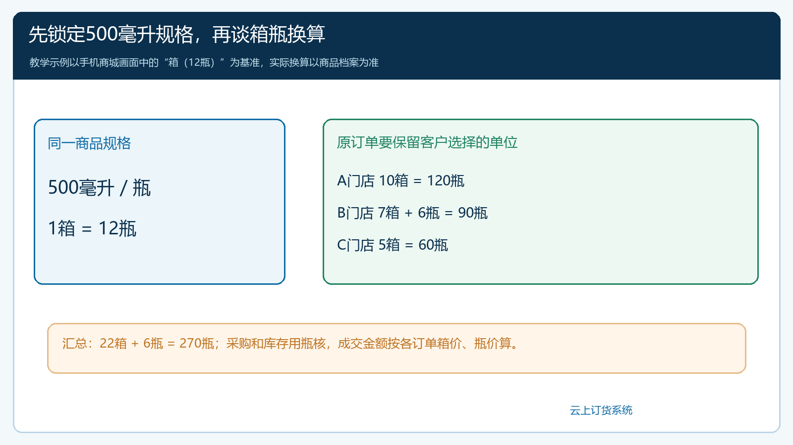
图1：A、B、C三家门店按原单保留箱数和散瓶数，采购与库存再统一换成270瓶；价格仍按各客户实际成交单位核算。
同名饮料可能同时有500毫升、1升，也可能是12瓶装、24瓶装；不同容量和箱规不能按商品名称混合汇总。商品编号、规格、条码、基本单位、辅助单位与换算系数要能唯一对应。促销组合装若多了赠品，也要写清是独立商品、套装还是随单赠送，避免仓库把“1箱”误认为普通箱。新品箱规变动时，先确认尚未完成的订单、采购和库存怎样处理，再启用新规格；不要直接把旧商品档案里的12改成24，让历史十箱在报表里突然翻倍。
仓管还要区分“账面现存”与“本期可用”。破损、临期不符合客户约定、已被其他订单占用或在别的仓库的货，不能算作这批门店订单的可发库存。饮料批次、生产日期及效期如影响门店收货，应在采购收货和拣货时核对，不能只因瓶数对上就视为可交。

让门店按箱或瓶下单，成交单位与库存单位同时留下
门店在手机商城选择商品时，首先应看得到容量、箱装数量、可选订货单位及相应价格。实际手机商城界面展示同一商品的“瓶（1瓶）”和“箱（12瓶）”选项；它证明客户能按所需单位选择，并不意味着所有客户都执行图中的同一价格。不同客户的协议价、客户等级价或促销价，应以该客户提交订单时的有效成交条件为准。销售代客下单时也应保留客户选择的单位，不能把客户说的“10箱”直接输入成“10瓶”。
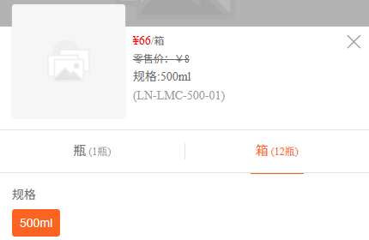
图2：手机商城同款饮料可选择瓶或箱，图中箱规为12瓶；下单前核对客户、容量、单位、数量和实际成交价。
门店常说“照上次补十箱”，这句话不能跳过商品核对。若上次是24瓶箱、本次是12瓶箱，十箱代表的实物数量已相差一倍；若本次门店还要6瓶散货，订单不能只记“约8箱”。销售要确认是哪家门店、哪款容量、哪种箱规、需要到货的日期以及收货时段，再请客户按实际页面确认。客户用微信报单时，可以由业务员代录订单，但要保留原话、确认后的规格和最终订单，后续仍按同一条订单链履约。
箱价与瓶价分别计算，不能用270瓶乘单瓶价替代本批销售额。以上例子有22箱和6瓶，哪怕三个门店的箱价相同，金额也应为“各门店箱数×该门店实际箱价＋散瓶数×该门店实际瓶价”，再按订单促销、运费或其他约定调整。换算关系解决的是数量一致，不会自动把客户价格变成一个统一价格。

按截单范围汇总270瓶，再算真正需要采购的缺口
总部应先固定本期要处理的订单范围，例如今天17时前确认、明天配送的门店订单。已取消、待客户确认、超出服务区域或要求不同到货日的订单不能不加判断地混进同一采购池。汇总既要有按商品规格的总需求，也要保留门店和订单明细：总数用于采购，明细用于仓库分拣与司机签收。若B门店在截单后把7箱改为8箱，变更应回到原订单并重新计算需求，不应只在采购员的表格上加一箱。
假设本期270瓶需求中，仓库有120瓶合格且未被其他订单占用；另有48瓶在途，并能在本期拣货前验收入库。可用于这批订单的货源是168瓶，采购缺口为270－120－48＝102瓶。如果供方只能按整箱销售，按12瓶一箱就需采购9箱、共108瓶，其中102瓶补本期缺口，6瓶成为企业库存。这个6瓶不是客户多订的货，不能加进B门店的原订单，也不能把它算作已成交收入。
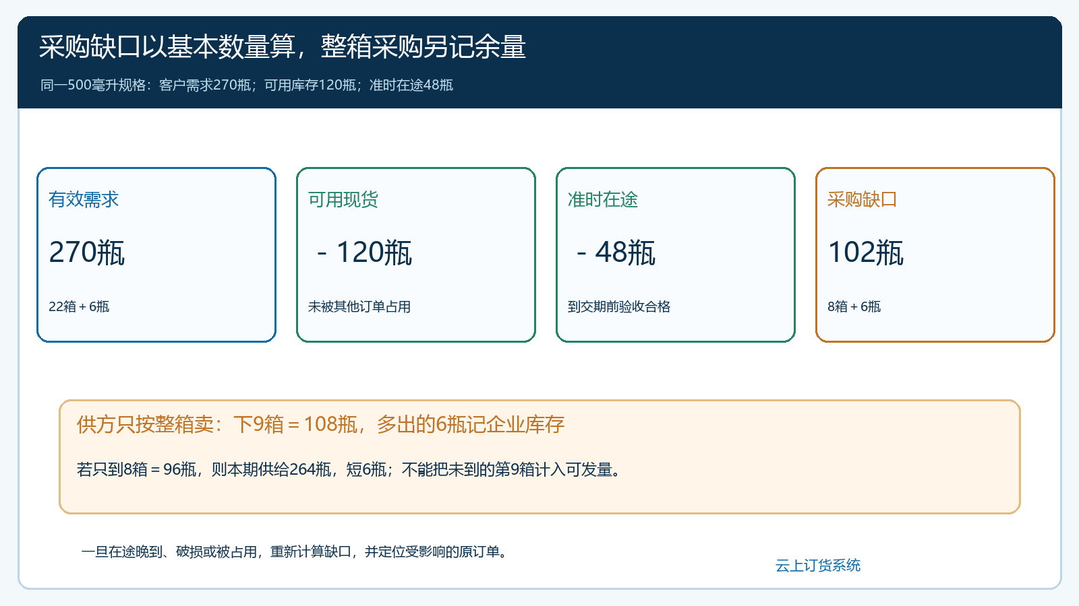
图3：采购缺口按瓶计算，供方整箱起售时再向上取整为9箱；多出的6瓶单列库存，首批短到时重新核对可发量。
“在途48瓶”只有在能按时到仓、验收合格、且未被别的订单占用时才可抵扣。采购单已经开出但供应商未承诺到货、司机正在路上却晚于配送装车、到货中有破瓶，都要从本期可用量中剔除。仓库若分两个仓，A仓的现货不能未经调拨就算进B仓的待发数量。智能采购或订单汇总可以帮助发现订单需求、库存和采购中数量，但采购员仍要核对筛选日期、订单状态、仓库、供应商交期和最小起订量，再确定本次采购单。
供应商若只能送来8箱，即96瓶，本期总可用量会变成120＋48＋96＝264瓶，比270瓶承诺少6瓶。此时应先确认8箱是否已经验收合格，再定位受影响的具体订单。可根据事先约定的优先级和客户确认，选择补送、换货或取消相应数量；不能把采购单上尚未到的第9箱当作已入库，也不能把6瓶缺口平均涂改到所有门店。

重货配送按原单装车、卸货和签收，别用总瓶数掩盖错配
仓库拣货时先按商品规格核实整箱和散瓶，再按门店原订单分配。案例中A门店10箱，B门店7箱加6瓶，C门店5箱，合计22箱加6瓶。装车清单至少写清客户、订单号、规格、箱数、散瓶数、应到时段和本次实际装车量。若一箱拆开取6瓶，剩余散瓶回到可追溯的库存；破箱、破瓶、缺少赠品也须留在本次出库记录里，而不是等客户电话投诉后再补一张手工单。
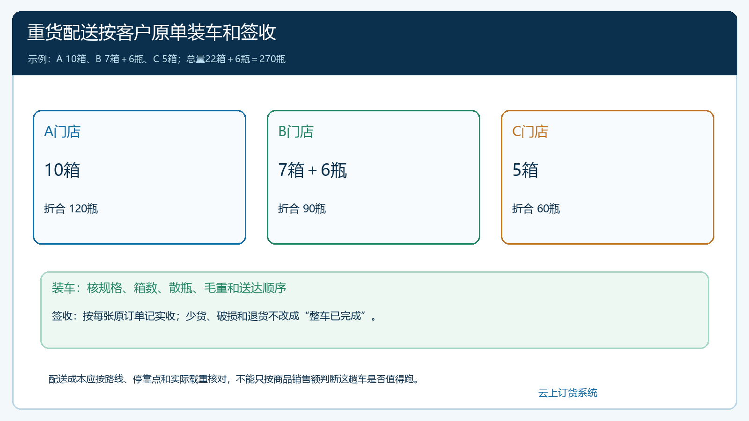
图4：三家门店的原单数量先进入分拣和装车，再逐单记录实收；线路核载要使用实际整箱毛重、包装和车辆数据。
饮料属于重货，配送不能只按“有三家店”估算。要同时看每箱实际毛重、总装载量、门店分布、装卸条件、楼层、电梯、停车和收货时段。500毫升是内容量，不能直接当作含瓶、箱和托盘的运输重量；商品资料若没有可信毛重，就先称一箱样品，再决定车辆和路线。原本一车可送完的订单，若因箱规、车辆载重或收货时间安排错误拆成两趟，新增车次、装卸和司机等待会吞掉低毛利饮料的利润。
司机到店应按该店原订单点交。A店签10箱，并不代表B店的7箱加6瓶也已完成；B店若只收7箱、散瓶短6瓶，就在B店订单下记录本次实收、差异和客户确认。缺货补送需要新的交付安排，不能把未送到的货提前记为已签收。退货也要区分完好退回、破损报损与客户拒收，实际入库和退款或抵账分别核对。这样总部的“全车已送完”才能拆解成每家门店的真实履约状态。

复盘不能只看销量，要让箱、瓶、钱和配送成本对得上
收班时把同一批订单逐项核对：客户订购22箱加6瓶、折合270瓶；仓库实际出库多少整箱和散瓶；每家门店实收多少；破损、少货、补送和退货分别是多少；采购9箱中哪些已验收入库、哪些仍未到。数字未必必须当日全部相等，但每个差额要能回到原订单、采购单、出入库或签收记录。只看商品库存减少270瓶，无法证明三家门店都拿到了正确的箱数；只看签收三单，也无法解释仓库多出的6瓶采购余量。
账款对账从各门店真实成交价出发，分别核箱价、瓶价、优惠、运费、已收与待收。不得把基本库存单位的270瓶当作270笔单瓶销售。经营利润至少从本批销售额扣除采购成本、整箱起购形成的库存占用、装卸、配送、破损、退货和补送费用；多采购的6瓶通常仍是库存而非本批已销售成本，后续售出、损耗或过期时再按企业核算口径处理。财务要沿原单据核对，不要把少货退款和下一次补送混为同一笔收入。
饮料的“高频”有价值，也有成本。对同一区域门店，连续观察每周订货次数、每单箱数、每次停靠的实际交付量、准时签收率、散瓶比例、二次配送率和库存周转。若门店每次只补一两箱且同一路线多次往返，先调整截单时间、配送日或最低配送条件，而不是一味增加司机。若客户确有急单需求，可以明确急单服务范围与运费，不要让普通订单的利润长期承担个别急单成本。

用两次试跑检验这套箱瓶口径能否复制
第一次试跑用正常供货。选择一款箱规稳定的500毫升饮料和三家实际配送门店，确认客户订单是10箱、7箱加6瓶、5箱；汇总为270瓶；可用现货120瓶、准时在途48瓶；向供方下9箱采购单。到货后实际验收9箱，仓库按门店拣出22箱加6瓶，剩余6瓶单列库存。司机逐店按原单签收，财务按三家实际箱价、瓶价和应收条件对账。验收重点不是页面是否都点过，而是同一批业务从原订单一直能追到每家门店的实收与余量。
第二次试跑故意模拟短到。供方首批只到8箱，仓库实收96瓶，合计可用264瓶，少于客户承诺6瓶。采购员更新余下1箱的交期，仓库标出当前可发数量，运营或客服联系受影响门店确认补送或取消，司机仅按当次可发量装车，财务按实际交付和后续退款、补送结果对账。只有这6瓶差额能定位到具体客户、原订单和下一动作，才说明流程能承受真实异常；若只是把订单状态改成完成、另建一张“补货表”掩盖原单差额，试跑并未通过。
正式扩大前，业务负责人还应检查三个边界。第一，供方箱规变化、不同容量或组合装是否会改变换算关系；第二，分仓、效期和批次是否会影响可用库存；第三，车辆载重、门店收货时段和每次停靠成本是否让现有配送策略仍有利润。云上订货能承接商品单位、客户订单、采购与库存、出库及相关业务记录；实际毛重、线路安排、临期标准和利润目标仍需企业按货品、客户与线路确认。把这些前提与异常责任写清，再逐步加入更多门店和商品，才是把高频补货从“卖得多”变成“交得稳、算得清”。

下一步学习
如需逐步设置和核验，继续查看商品单位与辅助单位、手机商城客户下单、订单汇总、智能采购、采购分批到货、销售出库和配送签收相关操作文章。建议先选一款有箱瓶两种订货单位的饮料，用一批真实订单跑完上述正常与短到两次验证，再复制到其他饮料规格。

